现在做淘宝客还能赚钱吗？一个90后女生的亲身体验

“现在做淘宝客还能赚钱吗？”，前几天有个学弟问我的。因为他知道我之前做过淘宝客，而且做的还不错。但是现在要问我淘宝客还能不能赚钱，那我只能说“呵呵”了。
首先做个简短的自我介绍吧。我叫王莹莹，是一个兼职游荡在互联网上的90后女孩。成功过，失败过，被骗过……经过这么长时间的摸爬滚打，现在一个月收入一万多块钱，自己还是挺满足的。我也喜欢交朋友，当然，是志同道合的朋友。
说起淘宝客，可能很多人都不陌生。淘宝的兴起，催生了一个附带行业——淘宝客。前些年有很多人通过淘宝客赚到了不少钱（其实大部分还都是没赚钱的）。我也是其中之一，甚至那时候靠买东西就能赚钱。是的，你绝对没看错，在淘宝买东西不仅不用花钱，而且还能赚钱。这并不是靠什么歪门邪道的方法，而是靠正儿八经的淘宝客。但那都是之前了，现在已经不行了，所以也没有必要给大家介绍了。有想了解的朋友可以加我。
其实我做淘宝客也没多长时间，前期走了不少弯路，稍微尝到一点甜头的时候，市场就不行了。竞争太激烈，加上淘宝官方都开始打击了，所以基本上赚不到什么钱了，都是瞎耽误功夫了。所以后来再有人问我淘宝客还能不能挣钱这样的问题，我只能“呵呵”，因为我不能去带着个人感情色彩去否定任何一个行业啊。
现在之所以有一个月一万多块钱的收入，而且赚的比较轻松，完全得益于现在的自媒体。我现在是做自媒体的，赚广告费。其实也不是一开始就会的，也是跟着老师学的。从刚开始的一窍不通，到后来月入过万，其实也没用多久。下面是我这几天的收入情况，有图有真相哦：
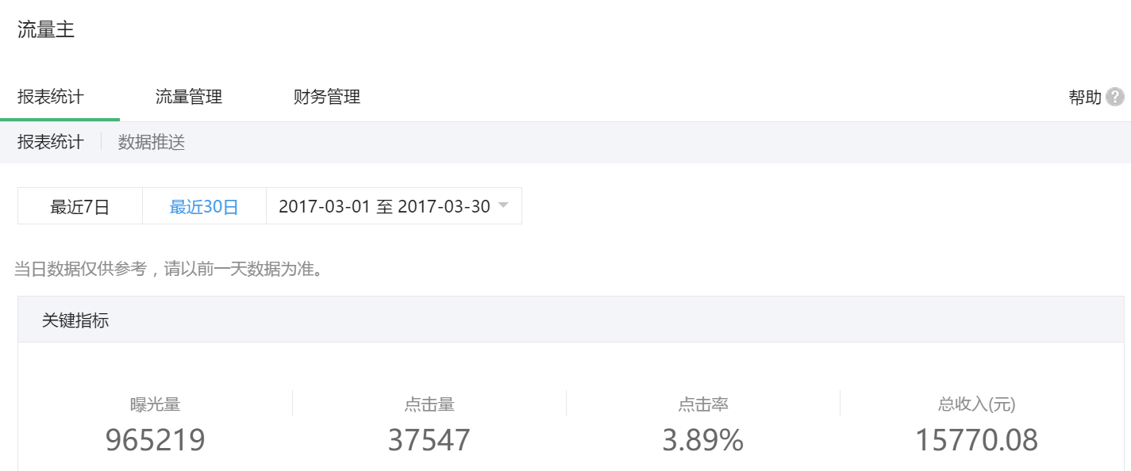
所以，我把我的经历，总结出几点经验，或者说叫心得，供大家参考：
1. 不要只盯着一个项目不放，也许你死盯着的项目早就不行了，只是你的目光比别人慢一步而已，换个地方，或许又是一片光明；
2. 不要总是问“淘宝客还能赚钱吗”这样的问题，当然，其他行业也是一样，包括我现在做的自媒体行业。更不要向一个外行去问，因为他只会害了你，让你失去很多机会。任何一个行业，都能赚钱，只有你做了，才有可能赚钱，如果只问不做，那是一辈子也赚不到钱的；
3. 不要总说自己不会，不懂，没做过。谁也不是一出生就带着专业技能出来的，什么事都是学的，不会，可以学，学了，就会了，钱自然也就赚到了。
4. 要想自己起步最快，最直接，最好的方法，就是找个内行的人带你，这样会让你少走很多弯路，事半功倍！
好了，时间原因，不写那么多了。想继续交流沟通的朋友，可以加我QQ：243502067 我喜欢和别人交流，因为也许别人一句话，或者一个经历，就能给自己很多启发，甚至能帮自己打开一片属于自己的天空。

